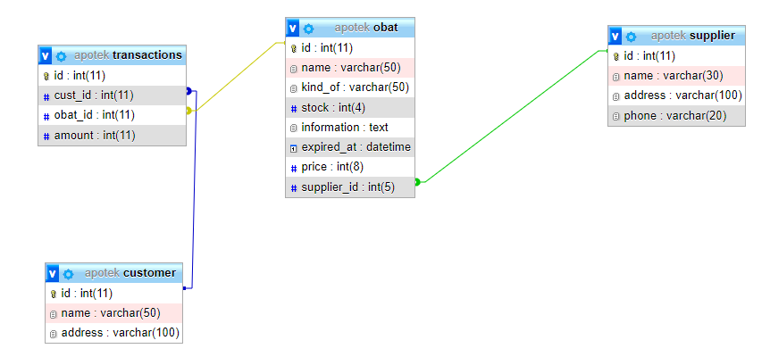

Ada beberapa relasi yang saya jumpai di kasus database apotek yang saya buat:

***One to One***:

Relasi ***One to One*** terjadi antara customer dan transactions, karena dalam satu waktu 1 customer hanya melakukan 1 trasaksi dalam 1 waktu, walaupun obat yang dibeli mungkin bisa banyak.

***One to Many:***

Salah satu relasi ***One to Many*** dari database, terjadi antara supplier dan obat. Hal ini terjadi karena dalam 1 waktu, supplier dapat memproduksi beberapa jenis obat.

***Many to One***:

Salah satu relasi ***Many to One*** dari database, terjadi antara obat dan transactions. Hal ini terjadi karena dalam 1 waktu, untuk setiap 1 jenis obat mungkin terjadi lebih dari 1 transaksi.

***Many to Many:***

Salah satu relasi ***Many to Many*** dari database, terjadi antara customer dan obat. Hal ini terjadi karena biasanya banyak customer yang membeli bermacam-macam obat dalam 1 waktu.